Programa de Apoyo a Estudiantes con Discapacidad en Instituciones de Educación Superior (Apoyos Adicionales)
BASES DE CONVOCATORIA
Año 2021

CONTENIDO
1. ASPECTOS GENERALES / OBJETIVO 3
2. LA CONVOCATORIA 3
a. Recursos Disponibles 3
b. Etapas de la Convocatoria 4
3. QUIÉNES PUEDEN SOLICITAR APOYOS ADICIONALES 2021 5
3.1. No podrán participar de este proceso (Inhabilidades): 5
4. RESTRICCIONES AL FINANCIAMIENTO 6
5. PROCESO DE SOLICITUD DE APOYOS ADICIONALES 2021. 6
6. PROCESO DE CONSULTA A LAS BASES 6
7. ADMISIBILIDAD DE LAS SOLICITUDES 7
8. EVALUACIÓN DE LAS SOLICITUDES 8
Criterios de Evaluación para la Entrega de Recursos 8
9. RESULTADOS DE SOLICITUD POR PUNTAJE 9
10. LISTA DE ESPERA 10
11. FIRMA DEL CONVENIO 11
12. IMPEDIMENTO PARA LA SUSCRIPCIÓN DEL CONVENIO 12
13. PLAZO DE VIGENCIA Y EJECUCIÓN DE LOS CONVENIOS 12
14. TRANSFERENCIA DE LOS RECURSOS 13
15. SOLICITUD DE MODIFICACIÓN 13
16. CIERRE 13
17. CAUSALES DE INCUMPLIMIENTO 14
18. ANEXOS 15
ANEXO Nº1: DIRECCIONES REGIONALES 16
ANEXO Nº2: LISTADO DE ELEMENTOS DE APOYOS ADICIONALES 17
ANEXO Nº3: FORMULARIO DE POSTULACIÓN 53

- ASPECTOS GENERALES / OBJETIVO

El Servicio Nacional de la Discapacidad, cumpliendo el mandato que le confiere la Ley N°20.422, en cuanto a igualdad de oportunidades e inclusión social de las Personas con Discapacidad, lanza el Plan de Apoyos Adicionales 2021, del Programa de Apoyo a Estudiantes con Discapacidad en Instituciones de Educación Superior, cuyo objetivo es: “Contribuir a la disminución de barreras del entorno educativo, que dificultan la inclusión de estudiantes con discapacidad en la educación superior”.

Dicho Plan ha sido estructurado a partir de las necesidades de apoyo recabadas a través de una encuesta en línea, respondida por estudiantes con discapacidad, en consecuencia, se proporcionarán Ayudas Técnicas, Recursos Tecnológicos y Servicios de Apoyo de acuerdo a la contingencia, de manera que las y los estudiantes puedan acceder a sus procesos formativos.

- LA CONVOCATORIA

El Servicio Nacional de la Discapacidad invita a los/as estudiantes con discapacidad que se encuentren cursando estudios de nivel superior o los hayan iniciado durante el año 2021, a participar del Plan de Apoyos Adicionales para Estudiantes con Discapacidad en Instituciones de Educación Superior, a través de su convocatoria 2021. Para ello, el periodo de postulación estará disponible desde el lunes 29 de marzo al viernes 16 de abril de 2021. La convocatoria se realizará exclusivamente a través de la página web de SENADIS, www.senadis.gob.cl.

  - Recursos Disponibles

El Plan dispone de $496.500.000.- (cuatrocientos noventa y seis millones quinientos mil pesos), para el financiamiento de Apoyos Adicionales (Ayudas Técnicas, Tecnologías de Apoyo y Servicios de Apoyo).

Las solicitudes se podrán realizar contemplando alguna de las siguientes formas:

Opciones | Apoyos Adicionales | Topes Anuales
1 | Ayudas Técnicas y/o tecnologías (con un máximo de tres (3) que sean complementarias) | Según valor referencial de Anexo N° 2 Listado de Elementos de Apoyos Adicionales
2 | Un (1) Servicio de Apoyo :  - Asistente Personal para el apoyo;  - Intérprete de Lengua de Señas;  - Transcripción de la Información | Hasta $3.000.000.- (tres millones).  Revisar definiciones en Anexo N° 2 Listado de Elementos de Apoyos Adicionales
3 | Servicio de Traslado | Hasta $1.000.000.- (un millón).

Sólo en casos excepcionales se podrá financiar un monto mayor, previa evaluación de la Dirección Regional correspondiente y en consulta con el Nivel Central de SENADIS.

No se adjudicará Ayudas Técnicas y/o Tecnologías que cumplan una misma función, siendo sus topes en dinero, lo que se indica a continuación.

Notebook | Hasta $ 650.000.- (seiscientos cincuenta mil pesos).
Tablet | Hasta $ 300.000.- (trescientos mil pesos).
Smartphone | Hasta $ 340.000.- (trescientos cuarenta mil pesos).

Como referencia, el Anexo Nº 2 establece el Listado de elementos de Apoyos Adicionales (Ayudas Técnicas, Tecnologías de Apoyo y Servicios de Apoyo), que se financiarán para el año 2021. Todas las solicitudes serán evaluadas según pertinencia técnica, monto y contexto educativo, por lo que su aprobación estará sujeta a este proceso, el que será realizado por la Dirección Regional respectiva y el área técnica del Nivel Central de SENADIS.

Los/as postulantes que requieran servicios de apoyo deberán realizar postulaciones de acuerdo a su carga académica. Dicha información podrá ser verificada al momento de realizar la instalación del Convenio correspondiente, en caso de adjudicar. Si la solicitud de recursos es proporcionalmente mayor a la carga académica, se instará a que se realice el reintegro de los recursos que no se ocuparán. Esto se debe realizar no más allá al 50 % de la ejecución del convenio.

  - Etapas de la Convocatoria

Hitos | Fecha
Publicación Bases  www.senadis.cl | Lunes 29 de marzo del 2021
Inicio postulación en  https://estudiantes.senadis.cl | Lunes 29 de marzo del 2021
Cierre postulación | Viernes 16 de abril del 2021
Inicio consulta de las Bases  concursoestudiantes@senadis.cl | Lunes 29 de marzo del 2021
Cierre consultas a las Bases  concursoestudiantes@senadis.cl | Viernes 02 de abril del 2021
Publicación resultados de las consultas a las Bases  www.senadis.cl | Miércoles 07 de abril de 2021
Inicio Admisibilidad y Evaluación Técnico/Financiera | Lunes 19 de abril del 2021
Cierre Admisibilidad y Evaluación Técnico/Financiera | Viernes 30 de abril del 2021
Notificación solicitud de Complementación de documentos  concursoestudiantes@senadis.cl | Martes 20 de abril de 2021
Cierre de Complementación de antecedentes por parte de estudiantes  concursoestudiantes@senadis.cl | Lunes 26 de abril del 2021
Publicación resolución adjudicación y lista de espera  www.senadis.cl | Lunes 03 a mayo del 2021
Inicio firma de convenio digital por estudiante Clave Única http://portal.senadis.cl | Martes 04 de mayo del 2021
Cierre firma de convenio digital por estudiante Clave Única | Lunes 17 de mayo del 2021
Inicio proceso de Remesas | Segunda quincena de mayo
Publicación Estudiantes Desistidos y Adjudicación Lista de Espera  www.senadis.cl | Martes 25 de mayo del 2021

- QUIÉNES PUEDEN SOLICITAR APOYOS ADICIONALES 2021

Podrán solicitar Apoyos Adicionales en la presente Convocatoria los/as siguientes estudiantes:

- Egresados/as, nacionales o extranjeros/as, de cuarto año medio o afín, que cursan o cursarán estudios durante el año 2021, en instituciones de educación superior, reconocidas por el Estado y que estén inscritos/as en el Registro Nacional de la Discapacidad.

- Personas naturales, chilenas o extranjeras, que hayan cursado estudios en instituciones de Educación Superior en años anteriores y que durante el año 2021 cursan o cursarán estudios en Instituciones de educación superior, reconocidas por el Estado, que estén inscritos/as en el Registro Nacional de la Discapacidad y no hayan postulado al Programa de Continuidad, en cuyo caso se le tendrá por desistido de esta postulación.

  - No podrán participar de este proceso (Inhabilidades):

- Personas que tengan litigios pendientes con SENADIS.
- Quienes tengan obligaciones pendientes con el Servicio Nacional de la Discapacidad. Se entenderá por obligaciones pendientes, aquellas en que el/la estudiante no haya efectuado la restitución total o parcial de los recursos entregados, debiendo hacerlo, o bien cuando no haya efectuado la rendición dentro del plazo para rendir gastos, o habiéndose efectuado, el Servicio haya realizado observaciones a la misma y éstas no hayan sido subsanadas. Este dato será verificado internamente por SENADIS.
- El/la estudiante que haya sido adjudicado con Servicios de Apoyo en la Modalidad de Plan de Continuidad del Programa de Apoyo a Estudiantes en Instituciones de Educación Superior 2021.
- El/la estudiante que se encuentre cursando estudios de posgrado (diplomados, postítulos, magister, doctorados). No se consideran dentro de esta restricción a quienes cursen Diplomas de Habilidades para la vida laboral en instituciones de educación superior.
- Quienes soliciten una ayuda técnica en la presente Convocatoria, pero ya la hayan obtenido a través de otro programa, concurso y/o estrategia financiada por SENADIS, dentro del plazo de su vida útil (según Anexo N°2), salvo que la haya perdido por caso fortuito o fuerza mayor, demostrable mediante documentación pertinente y auténtica, la que deberá adjuntarse con la solicitud de apoyos en la plataforma web de postulación.
- El/la estudiante que haya sido beneficiario/a del Plan de Apoyos Adicionales en los años 2018, 2019 y 2020.

- RESTRICCIONES AL FINANCIAMIENTO

- No se adjudicará servicios de apoyo que se financien total o parcialmente por otro plan o programa de SENADIS y que tengan la misma finalidad. Esto estará sujeto a evaluación técnica.

- No se financiarán ayudas técnicas que hayan sido costeadas total o parcialmente por otro plan, programa, proyecto o iniciativa de SENADIS u otras instituciones del Estado, de acuerdo a la vida útil de cada una de ellas, establecida en el Anexo N°2, a excepción de haberla perdido por caso fortuito (por ejemplo, robo o catástrofe natural), lo que deberá ser revisado por SENADIS.

- PROCESO DE SOLICITUD DE APOYOS ADICIONALES 2021.

La presentación de las solicitudes, se realizará llenando el formulario de solicitud en línea, que se encuentra disponible en el sitio web, http://estudiantes.senadis.cl, adjuntando los archivos solicitados, en formato PDF o JPG.

Deberá adjuntarse al formulario de solicitud en línea la siguiente documentación:

- Al menos una (1) cotización por cada Recurso de Apoyo (ayudas técnicas y/o tecnologías de apoyo) o imagen (captura de pantalla) en donde se identifique claramente nombre de la tienda o proveedor, nombre del recurso y monto. Para el caso de Servicios de Apoyo, internet y Traslado no es necesario adjuntar dicha documentación.

- PROCESO DE CONSULTA A LAS BASES

Los/as interesados/as, podrán hacer sus consultas por escrito, al correo electrónico concursoestudiantes@senadis.cl, desde el día lunes 29 de marzo al viernes 02 de abril. Las respuestas sólo serán publicadas en la página web institucional www.senadis.gob.cl, el día miércoles 07 de abril de 2021.

- ADMISIBILIDAD DE LAS SOLICITUDES
Se revisará que los/as solicitantes cumplan con los requisitos señalados en el apartado 3, 4 y 5 de las presentes bases. De ser admisible, la solicitud del/de la estudiante pasará a la etapa de evaluación.

En caso de incumplimiento de alguno de los requisitos de admisibilidad, se otorgará por única vez un plazo de cinco (5) días hábiles, desde la notificación al correo electrónico ingresado en la plataforma de postulación, por parte del o de la estudiante, para que éste subsane y complemente el/los antecedente/s requerido/s, remitiéndolo/s al correo electrónico concursoestudiantes@senadis.cl. En caso que el/la estudiante no acompañe dentro del plazo indicado lo solicitado, se entenderá por desistido, dictándose la respectiva Resolución Exenta que así lo declare.

IMPORTANTE: La casilla de correo electrónico señalada por el/la estudiante en la solicitud en línea, será el único medio de comunicación válido y reconocido para notificar los resultados de las distintas etapas de la convocatoria, por lo que se sugiere especial cuidado al momento de escribirlo en la plataforma de postulación, A su vez, será responsabilidad del/a estudiante revisar la página web del Servicio en los días de publicación contemplados en las etapas de la convocatoria.

  - Requisitos Admisibilidad
Para que las solicitudes sean declaradas admisibles, deberán cumplir los siguientes requisitos y adjuntar toda la documentación solicitada, dentro de los plazos establecidos:

N° | Requisito de Admisibilidad | Medio de Verificación
1 | Solicitud se presenta completa con todos los datos solicitados. | - Formulario en línea completo (proceso terminado, solicitud con número de folio).  - Adjuntar al menos una (1) cotización por cada recurso de apoyo (ayuda técnica y/o tecnología de apoyo).
2 | Estar Inscrito en el Registro Nacional de la Discapacidad | - Registro interno del Servicio Nacional de la Discapacidad.
3 | Contar con el Registro Social de Hogares | - Registro interno entre el Servicio Nacional de la Discapacidad y el Ministerio de Desarrollo Social y Familia.
4 | Persona que solicita Apoyos Adicionales 2021 no se encuentra inhabilitada para postular (ver punto 3.1.de estas bases) | - Registro interno del Servicio Nacional de la Discapacidad.

- EVALUACIÓN DE LAS SOLICITUDES

Criterios de Evaluación para la Entrega de Recursos
Aquellas solicitudes que sean admisibles, ingresarán al proceso de evaluación técnica/financiera, la que se llevará a cabo por la Dirección Regional respectiva y el área técnica del Nivel Central de SENADIS.

Para ello se han establecido los siguientes criterios:

- Priorización por severidad: Los/as postulantes obtendrán un puntaje conforme al grado de discapacidad, estampado en el Registro Nacional de la Discapacidad, priorizando por aquellos/as que tengan un mayor grado de discapacidad, de acuerdo a los siguientes cuadros, según corresponda:

Clasificación | Intervalos de priorización por severidad IVADEC (desde 2014 en adelante)
Clasificación | Bajo | Medio | Alto
Clasificación | 5% a 30% | 31% a 50% | 51% a 100%
Puntaje | 8 | 10 | 12

Clasificación | Intervalos de priorización por severidad RND  (Hasta el año 2013)
Clasificación | Bajo | Medio | Alto
Clasificación | 33,3% a 59,97% | 59,98% a 73,31% | 73,32% a 100%
Puntaje | 8 | 10 | 12

- Priorización por situación socio económica de acuerdo al Registro Social de Hogares: Los/as postulantes obtendrán un puntaje conforme a su nivel socioeconómico. Esta información será recabada del formulario de postulación de los/as estudiantes y puede ser corroborada por el/la evaluador/a, a través del sistema provisto por el Ministerio de Desarrollo Social y Familia.
Priorización Nivel Socioeconómico | Tramo de calificación socioeconómica según  Registro Social de Hogares
Priorización Nivel Socioeconómico | Tramo 0 a 40% | Tramo 41 a 50% | Tramo 51 a 60% | Tramo 61 a 70% | Tramo 71 a 100% o No tiene RSH
Puntaje | 8 | 6 | 4 | 2 | 0

- Priorización por Enfoque de género: Obtendrán puntaje con el objetivo de garantizar la efectiva participación de mujeres con discapacidad como beneficiarias de apoyos adicionales para sus estudios, de acuerdo al cuadro siguiente:

 | Criterio de Enfoque de Género
 | Mujer
Puntaje | 2

- Priorización por postulantes en lista de espera 2020: Los/as estudiantes que en la convocatoria 2020 del Plan de Apoyos Adicionales quedaron en lista de espera o que a su vez, no registran adjudicaciones a este programa durante los últimos tres (3) años.

Criterio de Lista de Espera o Postulantes nuevos | Programa
Criterio de Lista de Espera o Postulantes nuevos | Lista de espera 2020
Puntaje | 1

El puntaje final se obtendrá de la suma de los puntajes antes señalados.

- Evaluación Técnica - Financiera
La evaluación contemplará un análisis de los recursos solicitados por el/la estudiante. En este sentido, SENADIS se reserva el derecho de realizar modificaciones o rebajas a los montos y/o Apoyo solicitados, por lo que es necesario ajustar el monto de los recursos solicitados a valores de referencia presentados en el anexo N°2 Listado de Elementos de Apoyos Adicionales y las cotizaciones presentadas por el/la estudiante postulante.

Si al momento de la postulación, la persona ya recibió la misma ayuda técnica, tecnología de apoyo o servicio de apoyo, a través de otro programa o iniciativa de SENADIS, este recurso será rebajado presupuestariamente por el/la evaluador/a en la etapa de evaluación financiera, según se indica en el apartado N°3.1 y 4 de las presentes bases. Sin embargo, si se encuentra en proceso de postulación y/o adjudicación del o los recursos, se dará prioridad al proceso que se encuentre más avanzado

SENADIS podría realizar consultas al/a estudiante, con posterioridad a la solicitud de recursos, con el objeto de resolver dudas sobre aspectos específicos de la solicitud. Lo anterior no constituirá, en ningún caso, garantía de adjudicación.

- RESULTADOS DE SOLICITUD POR PUNTAJE

Una vez finalizada las etapas de evaluación Técnica / Financiera y se hayan obtenidos los puntajes, se adjudicarán los diez (10) postulantes mejor evaluados de cada región y el resto de las postulaciones pasarán a un ranking nacional.

Para regiones con menos de diez (10) solicitudes susceptibles de adjudicación, se financiará la totalidad de solicitudes admisibles.

Se procederá, posteriormente, a financiar las solicitudes admisibles conforme el ranking nacional, asignando los recursos hasta agotar la disponibilidad presupuestaria de la presente Convocatoria.

En caso que dos (2) o más estudiantes obtengan el mismo puntaje de evaluación y no puedan ser financiados en su conjunto por restricción presupuestaria, se atenderán los siguientes criterios de desempate:

  - De acuerdo a la comuna de residencia del o la estudiante, según el Índice de Vulnerabilidad Escolar Comunal 2021 (IVE), de la Junta Nacional de Auxilio Escolar y Becas (JUNAEB) en donde a mayor porcentaje implica un índice de vulnerabilidad más elevado. https://www.junaeb.cl/ive

  - De persistir el empate, este se definirá a favor del estudiante que pertenezca a una de las etnias reconocidas por el Estado, para ello SENADIS gestionará esta información de forma interna.

En el caso de persistir el empate será el o la Directora Regional respectiva quien dirima, para esto podrá recabar los antecedentes que considere pertinentes, directamente con el o la estudiante.

SENADIS dictará la resolución exenta que adjudicará las solicitudes que serán financiadas, y se publicará en la página web institucional, www.senadis.gob.cl, el día lunes 03 de mayo de 2021.

Además mediante las distintas Direcciones Regionales se notificará a los/as estudiantes vía correo electrónico el estado final de su postulación, y en el caso de haber sido adjudicatario/a se le entregará información respecto del inicio de la etapa de suscripción de convenios.

- LISTA DE ESPERA
Una vez adjudicado el presupuesto de la presente Convocatoria, se mantendrá una lista de espera de carácter nacional, con todos los/as estudiantes susceptibles de adjudicación, la que será ordenada de mayor a menor puntaje de evaluación.

Para la adjudicación de casos donde dos (2) o más postulaciones poseen igual puntaje, se aplicarán los mismos criterios señalados en el apartado anterior. Las postulaciones adjudicadas de la lista de espera nacional serán publicadas en la página web institucional, www.senadis.gob.cl, el día martes 25 de mayo de 2021.

Se reasignarán los recursos a los/as estudiantes de la lista de espera en los siguientes casos:

- Que algún/a estudiante adjudicado/a renuncie de forma voluntaria al financiamiento de su solicitud, la que deberá ser informada por escrito vía correo electrónico a: concursoestudiantes@senadis.cl

- Que algún/a estudiante adjudicado/a no firme el respectivo convenio ni adjunte la documentación requerida, según lo señalado en el apartado 11 de las presentes bases, dentro del plazo establecido.

En cualquiera de estos casos se tendrá al/a la estudiante para todos los efectos por desistido/a, emitiéndose una resolución exenta que así lo declare.

Una vez generado un desistimiento, se procederá a financiar al/a la estudiante que se encuentre en el primer lugar de la lista de espera, de acuerdo a los siguientes criterios:

- Mayor puntaje a nivel nacional.
- Presupuesto aprobado igual o menor al presupuesto disponible.
- En caso que el mayor puntaje tenga un presupuesto aprobado mayor al presupuesto disponible, se avanzará en la lista de espera hasta las cinco (5) solicitudes siguientes como máximo, seleccionando aquella/s que cumpla/n con los criterios a. y b.
- En caso de igualdad de puntaje, se priorizará en base a los criterios establecidos en el punto 9 de las presentes bases.

Los/as postulantes en lista de espera que resulten financiados/as, serán notificados/as a través de la publicación de la Resolución Exenta de SENADIS en la página web institucional, www.senadis.gob.cl, el día martes 25 de mayo de 2021, informándose, a su vez, vía correo electrónico.

- FIRMA DEL CONVENIO
La firma de convenios de la presente convocatoria se llevará a cabo a través de la plataforma informática: http://portal.senadis.cl la que se pondrá a disposición de los/las estudiantes adjudicados/as.

Para la firma de convenios es obligatorio que los/las estudiantes que resulten adjudicados/as cuenten con la CLAVE ÚNICA proporcionada por el Servicio de Registro Civil e Identificación y Chile Atiende, debiendo adjuntar de manera obligatoria e impostergable los siguientes documentos:

  - Certificado de alumno regular y/o comprobante de matrícula para el año 2021
  - Documento que acredite la cuenta bancaria del/de la estudiante, éste deberá contar con la siguiente información: tipo de cuenta, número de cuenta, nombre del banco y nombre del estudiante.

La firma electrónica del convenio con los documentos indicados se realizará entre los días martes 04 de mayo al lunes 17 de mayo de 2021.

Sin perjuicio de lo anterior, SENADIS está facultado para ampliar plazo de firma ante situaciones de fuerza mayor, que impidan a los/as estudiantes dar cumplimiento a lo requerido en el proceso de firma.

- IMPEDIMENTO PARA LA SUSCRIPCIÓN DEL CONVENIO

  - Estudiante no firma convenio con su clave única dentro del plazo establecido y/o no adjunta documentación solicitada en la plataforma electrónica dispuesta para estos fines. Se entenderá por firma del convenio el acto de ingresar a la plataforma, aceptar las condiciones señaladas y enviar el consentimiento dispuesto para tales efectos.

  - Tener obligaciones pendientes con el Servicio Nacional de la Discapacidad. Se entenderá por obligaciones pendientes, aquellas en que el/la estudiante no haya efectuado la restitución total o parcial de los recursos entregados, debiendo hacerlo, o bien cuando no haya efectuado la rendición dentro del plazo para rendir gastos, o habiéndose efectuado, el Servicio realizará observaciones a la misma y éstas no hayan sido subsanadas. Este dato será verificado internamente por SENADIS.

  - Que los Apoyos Adicionales (Ayudas Técnicas, Tecnologías Asistivas y/o Servicio de Apoyo) solicitados en la presente Convocatoria, hayan sido obtenidos a través de otro programa, plan, iniciativa y/o estrategia financiada por SENADIS u otra institución del Estado, o se encuentren dentro del plazo de su vida útil (según Anexo N°2), salvo que la haya perdido por caso fortuito o fuerza mayor, demostrable mediante documentación pertinente y auténtica, la que deberá adjuntarse con la solicitud de apoyos en la plataforma web de postulación.

  - Que el/la estudiante haya sido adjudicado con Servicios de Apoyo en la Modalidad de Plan de Continuidad del Programa de Apoyo a Estudiantes con Discapacidad en Instituciones de Educación Superior 2020.

La ocurrencia de cualquiera de estos impedimentos tendrá al/a la estudiante por desistido/a como beneficiario/a de la Convocatoria del Plan de Apoyos Adicionales 2021.

- PLAZO DE VIGENCIA Y EJECUCIÓN DE LOS CONVENIOS

Cada convenio entrará en vigencia una vez que SENADIS dicte la Resolución Exenta que lo aprueba y su plazo de ejecución será hasta el día viernes 31 de diciembre de 2021. Sin perjuicio de lo anterior, el/la estudiante podrá imputar los gastos que haya realizado desde el 01 de marzo de 2021, en consideración al objetivo del programa orientado al apoyo de los/las mismos.

IMPORTANTE: sólo se reconocerán los gastos realizados por el/la estudiante, en servicios de apoyo, en aquellos meses que se encuentre en clases formales ya sea presenciales o en forma remota. Lo que será corroborado por su respectivo supervisor/a Regional.

Los documentos que rigen la ejecución son:
- Convenio de transferencia y ejecución.
- Consultas y aclaraciones de las presentes Bases.
- Bases Convocatoria Programa de Apoyo a Estudiantes con Discapacidad en Instituciones de Educación Superior/Apoyos Adicionales.
- Guía de Gestión Administrativa. (Resolución Exenta Nº1937/2020)
- Manual de rendición de cuentas. (Resolución Exenta Nº2684/2019)
- Orientaciones Técnicas y Administrativas.
- Pauta de evaluación aprobada por SENADIS.

En caso de discrepancia entre los documentos que rigen el proceso, prevalecerán entre sí en el mismo orden en que se indica en el párrafo anterior.

- TRANSFERENCIA DE LOS RECURSOS

SENADIS realizará la remesa de los recursos a la cuenta bancaria informada en la postulación del/de la estudiante por el total del monto adjudicado, de acuerdo a los términos establecidos en el convenio, dentro de los diez (10) días hábiles posteriores a la fecha de resolución aprobatoria del mismo.

- SOLICITUD DE MODIFICACIÓN

Sólo se aceptarán solicitudes de modificación de forma excepcional y fundada en una causa no imputable al/a la estudiante. Ésta deberá ser presentada en un plazo máximo correspondiente al 50% del plazo de ejecución. La solicitud de modificación del presupuesto aprobado, deberá ser firmada por el/la estudiante y dirigida al/la Director/a Regional de SENADIS correspondiente y sólo procederá en la medida que se extienda el plazo de duración del año académico.

De acuerdo a los antecedentes presentados y la evaluación técnica de la ejecución del convenio, esta será aprobada o rechazada. En el caso que la solicitud fuera aceptada, continuará el proceso de elaboración de la misma. Se hace presente que la modificación entrará en vigencia desde la fecha de la resolución exenta que la aprueba. En caso que el/la estudiante realice gastos antes de esta resolución o en base a un presupuesto no aprobado por SENADIS, el costo será de cargo exclusivo del/de la estudiante.

- CIERRE
Una vez ejecutado el convenio, el/la estudiante deberá presentar el informe técnico final y la rendición final de cuentas para proceder al cierre del convenio dentro de los plazos estipulados en éste, y según las Orientaciones Técnicas y Administrativas.

SENADIS certificará la total ejecución del proyecto y declarará el cierre del respectivo convenio mediante una resolución exenta, enviada al/a la estudiante, al domicilio que conste en el convenio.

- CAUSALES DE INCUMPLIMIENTO
El incumplimiento por parte del/de la estudiante de cualquiera de las obligaciones establecidas en los documentos que rigen la ejecución del convenio, facultará a SENADIS a ponerle término anticipado. Esto implicará que el/la estudiante restituya los recursos, entre otros, en los siguientes casos:

- Destinación de los dineros transferidos, en virtud del convenio, a un fin que no corresponda.
- Utilización fraudulenta de los dineros transferidos en virtud del convenio.
- Adulteración de la documentación que sirva de respaldo a las rendiciones de cuentas.
- Suspensión o paralización sin motivo fundado de las actividades comprometidas en el convenio.
- Incumplimiento en la ejecución total o parcial señalada en el convenio e instrumentos que norman el Plan de Apoyos Adicionales.
- Incumplimiento de los plazos establecidos en el convenio y en los instrumentos que se entienden formar parte integrante de él.
- Falta de financiamiento de los eventuales costos adicionales del proyecto que excedan a los financiados.
- Falta de restitución de los eventuales fondos no gastados al término de la ejecución del convenio, en forma conjunta a la rendición de cuentas.
- No emitir oportunamente informes establecidos en el convenio o no ejecutar las actividades de acuerdo a lo establecido en el convenio.
- No presentar la rendición de cuentas o que ésta fuera rechazada totalmente por SENADIS.
- Cualquier incumplimiento respecto de las demás obligaciones establecidas en el convenio.
- El incumplimiento de cualquiera otra obligación que el/la estudiante mantenga con SENADIS.

Sin perjuicio de lo anterior, SENADIS ejercerá las acciones legales correspondientes, de ser el caso.

- ANEXOS

ANEXO Nº1: DIRECCIONES REGIONALES
Dada la situación de contingencia nacional y el Oficio N°3610, de Contraloría General de la República “Sobre medidas de gestión que pueden adoptar los Órganos de la Administración del Estado a Propósito del brote de Covid-19”, es que la atención de las Direcciones Regionales se hará exclusivamente mediante correos electrónicos y plataforma web http://contactenos.senadis.cl/default.aspx
ARICA Y PARINACOTA: | TARAPACÁ:
Dirección: 18 de septiembre 1530, Arica  Teléfono: 58-2231348  Correo electrónico: arica@senadis.cl | Dirección: Av. Baquedano N° 913, esquina Wilson, Iquique.  Teléfono: 57-2416210  Correo electrónico: tarapaca@senadis.cl
ANTOFAGASTA: | ATACAMA:
Dirección: Calle Orella N°610, oficina 202 (piso 2), Antofagasta  Teléfono: 55-2453470  Correo electrónico: antofagasta@senadis.cl | Dirección: Atacama 1125, Copiapó  Teléfono: 52-2232672  Correo electrónico: atacama@senadis.cl
COQUIMBO: | VALPARAÍSO:
Dirección: Av. Estadio, casa N°14, Esquina Villa Olímpica, La Serena  Teléfono: 51-2212236  Correo electrónico: coquimbo@senadis.cl | Dirección: Av. Brasil 1265, piso 3, Valparaíso  Teléfono: 32-2226733  Correo electrónico: valparaiso@senadis.cl
LIBERTADOR BERNARDO O’HIGGINS: | MAULE:
Dirección: Membrillar 358, Esquina Francisco Gana, Rancagua  Teléfono: 72-2226634  Correo electrónico: ohiggins@senadis.cl | Dirección: 2 Oriente N° 1298, esquina 2 Norte, Talca  Teléfono: 71-2212906  Correo electrónico: maule@senadis.cl
BIOBÍO: | ARAUCANÍA:
Dirección: San Martín 870, piso 1, oficina 103 B, Concepción  Teléfono: 41-2221389  Correo electrónico: biobio@senadis.cl | Dirección: Diego Portales 564, Temuco  Teléfono: 45-2271877  Correo electrónico: araucania@senadis.cl
LOS LAGOS: | AYSÉN DEL GRAL. CARLOS IBÁÑEZ DEL CAMPO:
Dirección: Concepción 120, piso 4, oficina 405, Edificio Doña Encarnación, Puerto Montt  Teléfono: 65-2318037  Correo electrónico: loslagos@senadis.cl | Dirección: 12 de octubre 467, Coyhaique  Teléfono: 67-2252508  Correo electrónico: aysen@senadis.cl
MAGALLANES Y LA ANTÁRTICA CHILENA: | LOS RÍOS:
Dirección: Croacia 957, Punta Arenas  Teléfono: 61-2240877  Correo electrónico: magallanes@senadis.cl | Dirección: Anfión Muñoz 578, Valdivia  Teléfono: 63-2239271  Correo electrónico: losrios@senadis.cl
METROPOLITANA: | ÑUBLE:
Dirección: Mac Iver N° 440, piso 12, Santiago  Teléfono: 22-3901706  Correo electrónico: metropolitana@senadis.cl | Dirección: Carrera 475, Chillán.  Teléfono: 42 - 2250501  Correo electrónico: nuble@senadis.cl

ANEXO Nº2: LISTADO DE ELEMENTOS DE APOYOS ADICIONALES

Consideraciones
- Solicitar estrictamente el Apoyo Adicional que requiere, según su discapacidad (Funcionalidad + Contexto Educativo (Carrera e Institución) + Contexto Social o Territorial).

- Todo Apoyo Adicional solicitado será analizado en su pertinencia técnica y económica, por la respectiva Dirección Regional de SENADIS y, de ser necesario, por el Departamento de Desarrollo Inclusivo del Nivel Central.

- Las ayudas técnicas otorgadas a través de esta Convocatoria podrán ser solicitadas una sola vez, considerando que cuentan con garantía de un (1) año y que, tienen una vida útil determinada, de acuerdo al presente Anexo, con la única excepción de acreditar su pérdida con justificaciones comprobables de causa por fuerza mayor: desastres naturales, siniestros en vivienda, robos, entre otras.

- No se podrán solicitar como parte de los apoyos adicionales, accesorios no adaptados para personas con discapacidad, para el transporte o cuidado de los elementos solicitados o pagar montos adicionales por ofertas o promociones de los mismos, tales como: fundas, mochilas, protectores, maletines, softwares, seguros, garantías adicionales, antivirus, entre otros.

- No serán aprobadas ayudas técnicas o servicios de apoyo que tengan un mismo propósito, por ejemplo: Un (1) Tablet, un (1) notebook y un (1) smartphone; o dos (2) servicios de apoyo para el traslado; o dos sillas de ruedas. En este caso, el criterio de pertinencia técnica deberá contemplar un análisis de relación de los recursos solicitados con el tipo y grado de discapacidad, carrera y las barreras del contexto educacional. A su vez, cuando se dé este tipo de situaciones la dirección regional respectiva deberá consultar al Departamento de Desarrollo Inclusivo.

- Los apoyos que figuran en este anexo, son los que SENADIS financiará durante el año 2021. SENADIS se reserva el derecho de rebajar de la solicitud o no aprobar elementos que sean considerados como “no pertinentes técnicamente” según el contexto estudiantil y/o de discapacidad del/de la estudiante.

Nombre de la Ayuda Técnica o Tecnología Asistivas | Descripción | Vida útil (años) | Solicitud máxima | Restricciones y complementariedades de solicitud | Valor referencial Máximo | Imagen referencial
Atril de lectura | Soporte plegable y transportable de madera o plástico que facilita la lectura y escritura. Se sugiere al menos tres (3) ángulos de inclinación. | 3 | 1 |  | $38.000 | 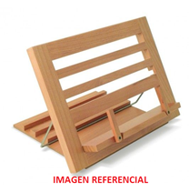
Audífono | Aparato electrónico que comúnmente se usa dentro o detrás de la oreja y que concentra, amplifica y modula los sonidos para facilitar su percepción tanto en ambientes silenciosos como ruidosos. Convertirá el sonido en señales eléctricas y luego nuevamente en sonidos procesados, permitiendo a las personas con baja audición o hipoacusia escuchar más claramente y mejorar así su comunicación y participación en las actividades de la vida diaria, conforme al mejor uso de su audición remanente.  Se encuentran los siguientes tipos:  - Retroauriculares, con opción abierta, con receptor en el oído o en el canal.  - Intrauriculares, dentro del oído o del canal.  - Con vibrador y cintillo óseo.  - Sistema CROS / BICROS. | 3 | 2 (“Uno o un par” se consideran como una (1) ayuda técnica postulada) | Requiere Prescripción médica | $1.356.600 (unidad) | 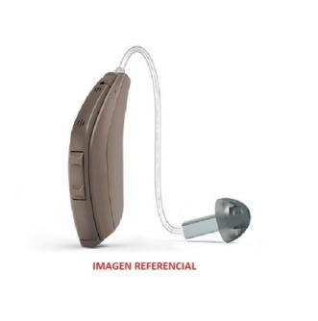
Bandeja con escotadura para silla de ruedas | Bandeja con escotadura para utilizar en la silla de ruedas, de superficie lavable y sistema de sujeción regulable. | 3 | 1 |  | $98.000 | 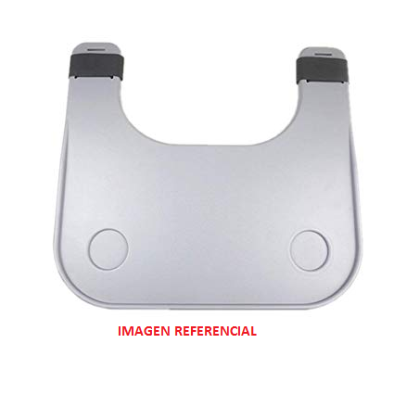
Bastón canadiense | Bastón de aluminio anodizado, con sistema de altura regulable de piso a empuñadura y de empuñadura a codera, con un medio de fijación segura en cualquier posición prevista. | 1 | 2 (“Uno o un par” se consideran como 1 ayuda técnica postulada) |  | 14.200 (unidad) | 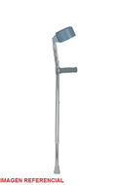
Bastón guiador | Bastón guiador de aluminio plegable. | 1 | 1 |  | $34.940 | 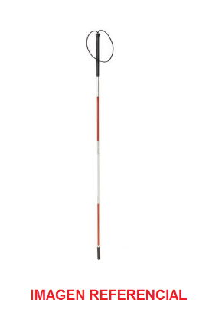
Bolso para silla de ruedas | Bolso ajustable de material impermeable que permite ser utilizado en distintas posiciones y tipos de sillas de ruedas. | 1 | 1 |  | $98.000 | 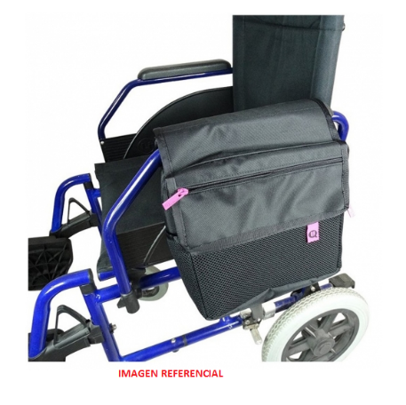
Calculadora parlante | Calculadora parlante, permite ingresar al menos ocho (8) dígitos grandes en pantalla LCD, incluye reloj, memoria, alarma y volumen de voz ajustable. Reproducción al pulsar teclas y cálculos. Permite el funcionamiento con auriculares. | 3 | 1 |  | $59.000 | 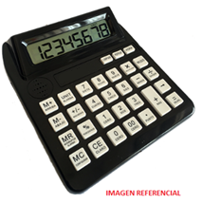
Calzado ortopédico (Par) | Calzados ortopédicos son aquellos zapatos indicados y utilizados por una persona que presenta algún tipo de patología asociada a una deficiencia o deformación en uno o ambos pies. Dicha patología puede ser de tipo óseo, articular, muscular, neurológico, muscular, entre otras. | 1 | 1 (par) |  | $360.000 | 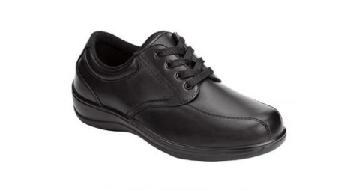
Cojín antiescaras | Cojín antiescaras celdas de aire alto perfil  Cojín antiescaras de celdas de aire, de una cámara o superior, con altura de celdas que puede variar entre 8 a 10 centímetros, con sistema de inflado manual. Debe incluir funda, kit de reparación, bombín de inflado. | 2 | 1 |  | $229.075 | 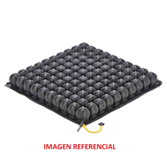
 | Cojín antiescaras celdas de aire bajo perfil  Cojín antiescaras de celdas de aire de una cámara o superior, con altura de celdas que puede variar entre 5 a 6 centímetros, con sistema de inflado manual. Debe incluir funda, kit de reparación, bombín de inflado. | 2 | 1 |  | $217.175
 | Cojín antiescaras viscoelástico  Cojín antiescaras viscoelástico de espuma de alta densidad, se sugiere al menos 60 Kg/M³, altura puede variar entre 5 y 8 centímetros. Incluye funda impermeable, lavable y desmontable. | 2 | 1 |  | $144.585 | 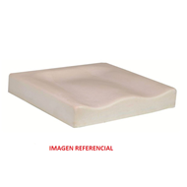
Equipo FM | Los equipos de transmisión de audio tipo FM son sistemas que funcionan en complementariedad a los audífonos del usuario. En primera instancia, permite captar sonido mediante un micrófono, para luego transmitirlo a distancia (ondas de frecuencia modulada) y finalmente siendo este captado por los audífonos utilizados por la persona con hipoacusia. La finalidad de esta transmisión inalámbrica a distancia será favorecer que la señal sonora sea más inteligible y menos interferida por el ruido, reverberación u otras condiciones adversas del ambiente en general, potenciando la discriminación y la relación entre señal y ruido. | 3 | 1 |  | $1.394.776 | 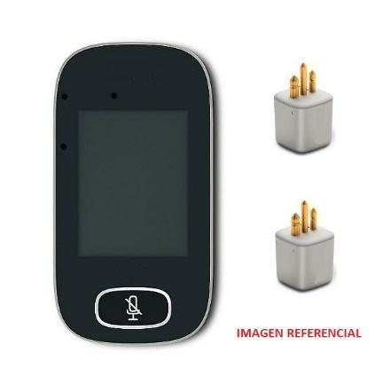
Escáner de bolsillo | Dispositivo portátil que digitaliza imágenes de manera sencilla en formato de texto a voz con o sin mediación de un dispositivo adicional (notebook, etc.) | 3 | 1 | Incompatible con la solicitud de Software de reconocimiento y digitalización de caracteres (incluye escáner) | $840.000 | 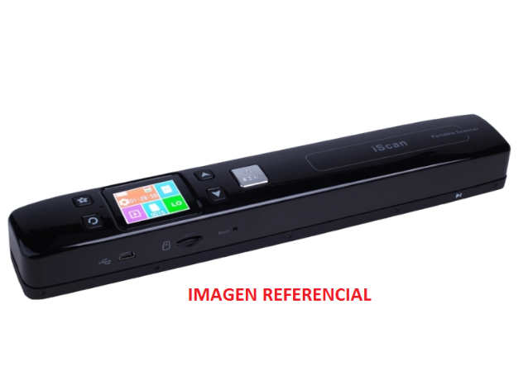
Estetoscopio amplificado digital | Dispositivo que permite realizar auscultación con una visualización gráfica de las ondas. | 3 | 1 |  | $630.000 | 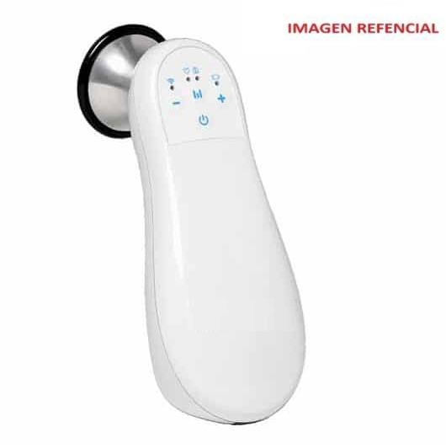
Grabadora de Voz | Dispositivo grabación de voz portátil | 1 | 3 | Es incompatible con la solicitud de un teléfono inteligente a la vez. | $80.000 | 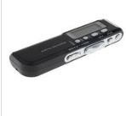
Hardware de trackeo ocular | Software de trackeo ocular, permite controlar las funcionalidades del ordenador. Licencia de software abierta. Registro personalizado de calibración de diferentes usuarios.  Incluye software de comunicación alternativa y aumentativa que cuente con etapas de aprendizaje: estimulación visual, causa efecto, reconocimiento de objetos, palabras y pictogramas. Además, interfaz con apartado que incluya acceso al escritorio, interacción social, entretenimiento, comunicador, aplicaciones y teclado. Actualización sin limitaciones y sin costo asociado. | 4 | 1 | En conjunto con un notebook podrá solicitarse un máximo de $2.732.500 | $2.082.500 | 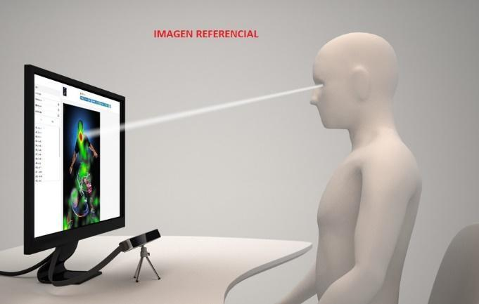
Impresora multifuncional (tinta continua) | Dispositivo que permite imprimir, escanear y/o fotocopiar documentos. | 3 | 1 |  | $200.000 | 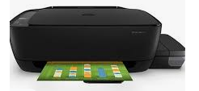
Lector de CD/DVD | Dispositivo óptico que permite reproducir CD de audio, video, de datos, etc, a través de la utilización de un láser que le permite leer la información contenida en dichos discos. | 3 | 1 |  | $30.000 | 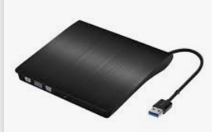
Línea Braille | Dispositivo con conexión USB y Bluetooth que permite la salida de información en sistema braille desde un dispositivo electrónico (celular, computador, Tablet). | 3 | 1 |  | $ 1.100.000 | 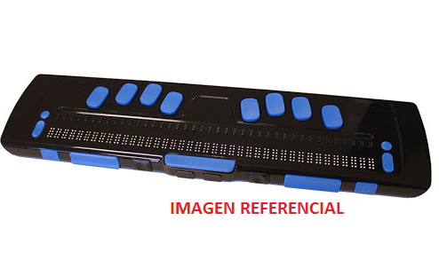
Lupa | Lupa con Luz  Lupa con luz LED, al menos 75 milímetros de diámetro, alimentación con pila AAA o AA. | 4 | 1 |  | $98.050 | 
 | Lupa digital  Lupa digital portátil, ampliación de 10x a 24x, batería recargable, modo de visualización a color, peso no mayor a 800 gramos. | 4 | 1 |  | $357.225 | 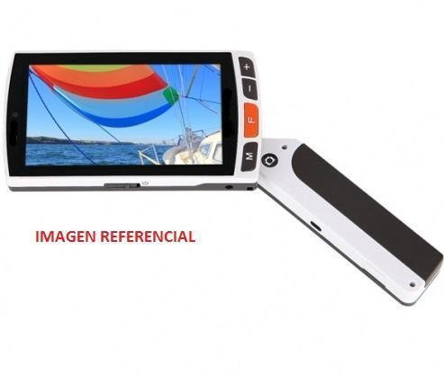
Mango de apoyo con ventosa | Mango o sistema de sujeción con ventosa que permite fijarlo a una superficie. Entrega un punto de apoyo que favorece la disminución movimientos involuntarios. | 3 | 1 |  | $89.500 | 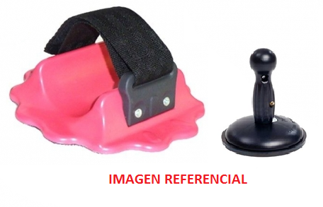
Máquina de escribir braille | Máquina de escribir braille con 6 teclas, palancas para sujetar o liberar el papel, campo de escritura: 35 líneas, 42 caracteres por línea, alarma audible que avisa 5 a 7 espacios antes del fin de la línea. | 4 | 1 |  | $938.000 | 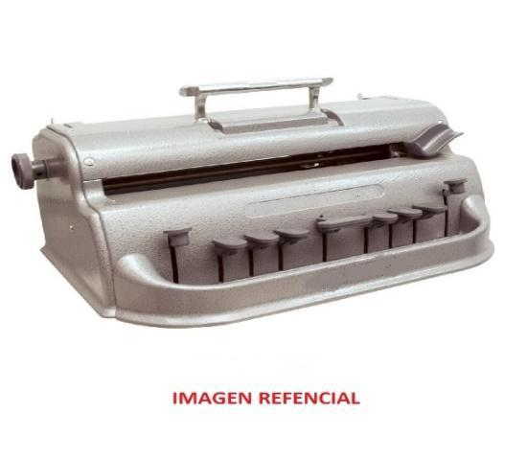
Mochila para silla de ruedas | Mochila de material impermeable, con hebillas que permiten ser colgada en las manillas de la silla de ruedas. | 1 | 1 |  | $68.000 | 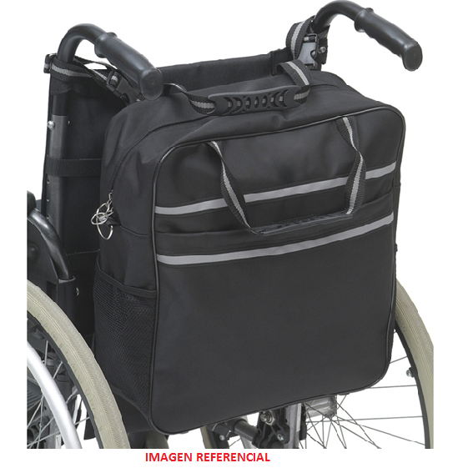
Mouse | Mouse Switch  Dispositivo que permite accionar el cursor en el monitor de un computador. Incorpora una esfera que rastrea el movimiento y dos botones separados para los clics. | 3 | 1 |  | $320.000 | 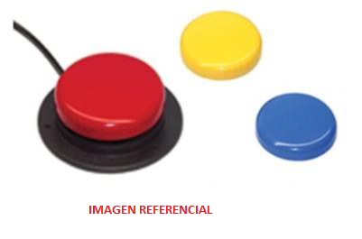
 | Mouse trackball (bola gigante)  Mouse con botones y bola de colores y gran tamaño. Conexión a través de cable USB. Compatible con sistemas operativos (Windows, Mac, Linux). | 3 | 1 |  | $152.762 | 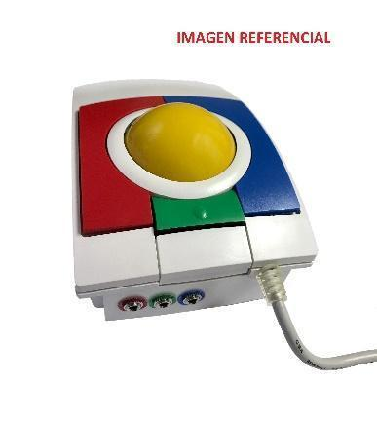
Notebook | Procesador desde los 1,6 GHz, memoria RAM 8 gigabyte, almacenamiento 1 terabyte de al menos 5400 rpm, pantalla 14 pulgadas, tarjeta gráfica integrada, webcam y altavoces integrados, lector de tarjetas multimedia, puertos de conexión USB, HDMI. Sistema operativo Windows 10 versión profesional en idioma español. (referencial) | 3 | 1 |  | $650.000 | 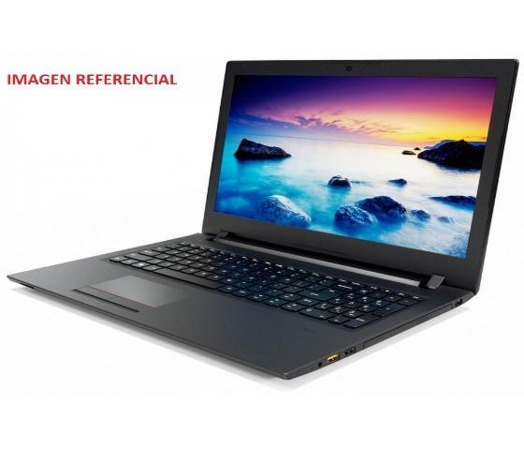
Plantillas ortopédicas | Plantilla ortopédica es un dispositivo utilizado dentro del calzado, y que es indicado para corregir, aliviar, redistribuir puntos de apoyo y/o cargas del pie de manera de entregar el mayor confort en el desplazamiento. | 1 |  |  | $150.000 | 
Banda Ancha Móvil | Internet portátil | - | Por lo que dure la ejecución del convenio | - | $45.000 mensual | 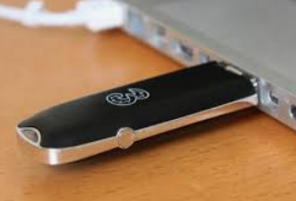
Regleta con punzón | Regleta braille para papel tamaño carta, de 27 líneas por 30 celdas, incluye punzón. | 3 | 1 |  | $25.000 | 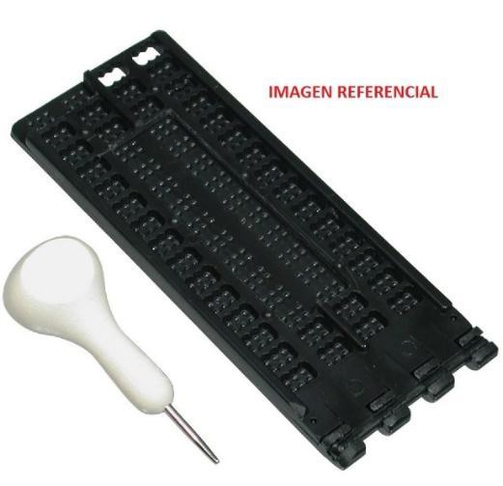
Silla de ruedas estándar | Silla de ruedas estándar cuatro (4) ruedas inflables  Silla de ruedas estándar cuatro (4) ruedas inflables, estructura en duraluminio, chasis plegable, apoya brazos corto abatible y desmontable, piernera abatible y desmontable. Reposapiés abatible, regulable en altura, de dos (2) hojas ajustables en ángulo de inclinación, frenos de palanca bilateral, rueda delantera de 5 ó 6 pulgadas inflables (neumáticas), horquilla rueda delantera con opción de regular altura, ruedas traseras de 24 pulgadas inflables de desmontaje rápido, pletina en eje trasero que permita regulación en la horizontal y en la vertical. Aro para autopropulsión, par antivuelco desmontable. Tapiz de respaldo y asiento en material sintético, protectores laterales a ambos costados, bastón de empuje con empuñadura ergonómica y antideslizante. Reposapiés o pierneras deben disponer de un medio para impedir que los pies del ocupante se deslicen hacia atrás. Se recomienda que el peso de la silla no supere los 20 KG, además de consultar el soporte de peso máximo seguro para el uso de la silla de ruedas. | 3 | 1 |  | $440.000 | 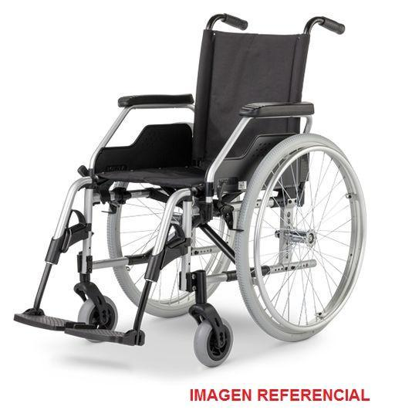
 | Silla de ruedas estándar cuatro (4) ruedas macizas  Silla de ruedas estándar adulto, estructura en duraluminio, chasis plegable, apoya brazos corto abatible y desmontable, piernera abatible y desmontable. Reposapiés abatible, regulable en altura, de dos hojas ajustables en ángulo de inclinación, frenos de palanca bilateral, rueda delantera de 5 o 6 pulgadas macizas, horquilla rueda delantera con opción de regular altura ruedas traseras 24 pulgadas macizas de desmontaje rápido, pletina en eje trasero que permita regulación en la horizontal y la vertical. Aro para autopropulsión, par antivuelco desmontable. Tapiz de respaldo y asiento en material sintético. Protectores laterales a ambos costados, bastón de empuje con empuñadura ergonómica y antideslizante. Reposapiés o pierneras disponen de un medio para impedir que los pies del ocupante se deslicen hacia atrás. Se recomienda que el peso de la silla no supere los 20 KG, además de consultar el soporte de peso máximo seguro para el uso de la silla de ruedas. | 3 | 1 |  | $440.000
 | Silla de ruedas estándar bariátrica  Silla de ruedas estándar bariátrica, estructura en duraluminio, chasis plegable, ancho de asiento 58 centímetros con soporte de peso de hasta 180 kilogramos, apoya brazos corto abatible y desmontable, piernera abatible y desmontable, reposapiés abatible, regulable en altura, de dos hojas ajustables en ángulo de inclinación, frenos de palanca bilateral, rueda delantera de 5 ó 6 pulgadas macizas, horquilla rueda delantera con opción de regular altura, ruedas traseras 24 pulgadas macizas de desmontaje rápido. Pletina en eje trasero que permita regulación en la vertical. Aro para autopropulsión, par anti vuelcos desmontable, tapiz de respaldo y asiento en material sintético. Protectores laterales a ambos costados, bastón de empuje con empuñadura ergonómica y antideslizante, reposapiés o pierneras deben disponer de un medio para impedir que los pies del ocupante se deslicen hacia atrás. Se recomienda que el peso de la silla no supere los 20 KG, además de consultar el soporte de peso máximo seguro para el uso de la silla de ruedas. | 2 | 1 |  | $605.190
Silla de ruedas eléctrica | Silla de ruedas eléctrica estándar  Silla de ruedas eléctrica, marco rígido, respaldo estándar regulable en ángulo, comando derecho o izquierdo, apoya brazos abatibles o desmontable regulables en altura, adicionalmente con contenciones laterales, profundidad de asiento regulable en al menos dos posiciones, apoya pies dos hojas regulables en altura, apoya pies o pierneras disponen de un medio para impedir que los pies del ocupante se deslicen hacia atrás, incluye sujeción tipo cinturón, sistema antivuelco y sistema de basculación, joystick retráctil, con sistema de palancas para conducción libre, velocidad máxima 8 kilómetros por hora. Se recomienda consultar el soporte de peso máximo seguro para el uso de la silla de ruedas. | 2 | 1 |  | $1.360.072 | 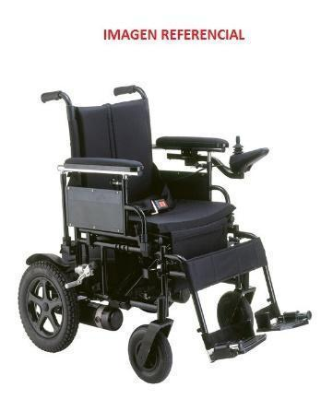
 | Silla de ruedas eléctrica butaca  Silla de ruedas con respaldo butaca, cuatro (4) ruedas neumáticas, estructura en aluminio, apoya brazos abatibles y regulables en altura, con joystick incorporado. Ancho de asiento 50 centímetros reposapiés de una hoja regulable en altura, rueda delantera inflables (neumáticas) puede variar entre 6 ó 9 pulgadas. Ruedas traseras inflables (neumáticas) pueden variar entre 12 ó 14 pulgadas, tapiz de respaldo y asiento en material sintético, cinturón pélvico. Se recomienda considerar baterías 2 X 12V 50AH A 55AH DE GEL. Se sugiere consultar el soporte de peso máximo seguro para el uso de la silla de ruedas. | 2 | 1 |  | $1.548.635 | 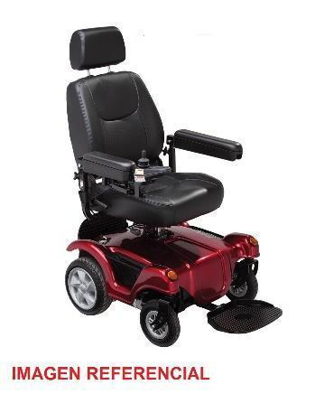
 | Silla de ruedas eléctrica neurológica  Silla de ruedas eléctrica neurológica, con respaldo alto, basculante y reclinable, cabezal acolchado y regulable en altura, asiento regulable en altura, apoya brazos abatibles y/o desmontable, piernera ajustable y reposapiés de dos (2) hojas. Ruedas delanteras macizas de aproximadamente 9 pulgadas, ruedas traseras neumáticas inflables de aproximadamente 14 ó 16 pulgadas. Joysticks intercambiables para comandar desde derecho o izquierdo, con control de velocidad y bocina. Freno electromecánico. Batería de gel, que permita autonomía mínima de 45 kilómetros, velocidad máxima de 8 kilómetros por hora, sistema de sujeción tipo cinturón, ruedas antivuelco. Manipulación de la silla con la menor cantidad de herramientas posible. Manual de instrucciones de uso en español. Se sugiere consultar el soporte de peso máximo seguro para el uso de la silla de ruedas. | 2 | 1 |  | $2.217.811 | 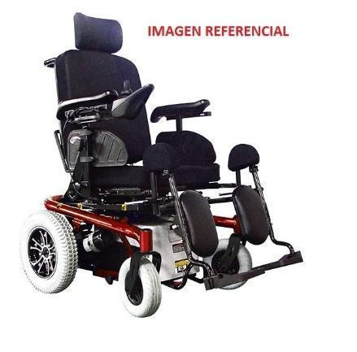
Silla de ruedas activa | Silla de ruedas activa chasis plegable  Silla de ruedas activa chasis plegable, con sistema de cruceta, guardafangos, pierneras desmontables y abatibles, apoya pies de dos (2) hojas ajustable en ángulo, apoya pies o piernera debe disponer de un medio para impedir que los pies o piernas del ocupante se deslicen hacia atrás, frenos tipo pinza, asiento y respaldo acolchado de nylon, ruedas traseras de 24 pulgadas inflables, eje trasero desmontable rápido, posibilidad de regulación de ángulo de ruedas traseras (camber) de 0 grados hasta 6 grados, ruedas delanteras macizas de 3 pulgadas o 5 pulgadas. Se sugiere consultar el soporte de peso máximo seguro para el uso de la silla de ruedas. | 2 | 1 |  | $1.712.473 | 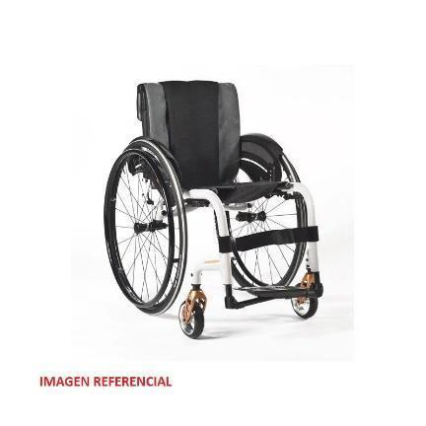
 | Silla de ruedas activa chasis rígido  Silla de ruedas activa chasis rígido, guardafangos, desmontables o abatibles, piernera fija, apoya pies de 1 hoja regulable en altura, frenos tipo pinza, respaldo plegable, ruedas delanteras macizas de 3 pulgadas o 5 pulgadas con horquilla de aluminio, ruedas traseras inflables de 24 pulgadas, eje trasero desmontable rápido, con posibilidad de regular el ángulo de las ruedas traseras (camber), se sugiere consultar el soporte de peso máximo seguro para el uso de la silla de ruedas. | 2 | 1 |  | $1.752.765 | 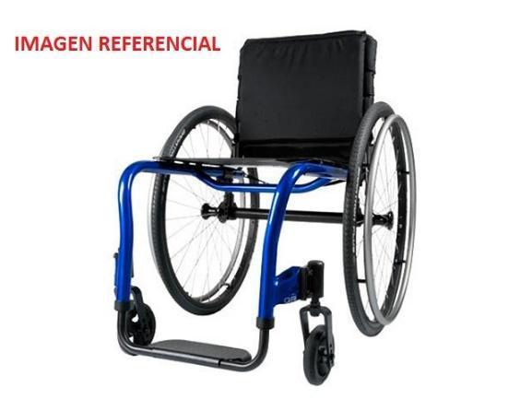
Software de reconocimiento y digitalización de caracteres (incluye escáner) | Software que convierte textos a través de un escáner en comandos digitales en el computador, y los transforma en comando de voz. Formato llave centinela tipo USB, compatible con sistema operativo Windows 10 o de similares características. Idioma español. Versión profesional 2018 o superior. Incluye escáner compatible con sistema operativo Windows o de similares características. | 3 | 1 | En conjunto con un notebook podrá solicitarse un máximo de $1.685.025. | $1.035.025 | 
Software de seguimiento cefálico | Software que permite transformar los movimientos de cabeza y cuello y/o expresiones faciales en diversas acciones en el computador | 3 | 1 | En conjunto con un notebook podrá solicitarse un máximo de  $ 2.732.500 | $2.082.500
Software lector de pantalla | Software lector de pantalla de sistemas computacionales, traduce textos en comandos de voz y en línea braille, compatible con sistema operativo Windows 10 o de similares características, idioma español, versión profesional 2018 o superior, formato llave centinela tipo USB. | 3 | 1 | En conjunto con un notebook podrá solicitarse un máximo de $2.000.000 | $1.350.000
Software magnificador de caracteres | Software que permiten visualizar la pantalla con un considerable aumento en su tamaño, con dicha herramienta, una persona que posee algún residuo visual puede ver la pantalla del ordenador mediante el aumento del tamaño de la pantalla. | 3 | 1 | En conjunto con un notebook podrá solicitarse un máximo de $1.600.000. | $950.000
Software reconocedor de voz | Software reconocedor de voz, transforma comando de voz en comando de textos, compatible con sistema operativo Windows 10 o de similares características, idioma español, versión profesional 2018 o superior, formato llave centinela tipo USB. | 3 | 1 | En conjunto con un notebook podrá solicitarse un máximo de $1.083.875 | $433.875
Tablet | Procesador octa-core de al menos 1.9 GHz, Memoria interna de al menos 64 GB, Memoria RAM desde 4GB, pantalla upera moled de 10 pulgadas o superior. Conexiones USB, Bluetooth, WI-FI, GPS, con cámaras frontal (5.0 MP o superior) y trasera (12 MP o superior), peso inferior a 500 gr. | 3 | 1 | Es incompatible con la solicitud de un teléfono inteligente o grabadora de voz al mismo tiempo. | $300.000 | 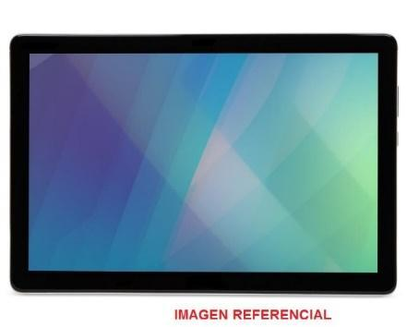
Teclado | Teclado bigkeys (teclas grandes)  Dispositivo de teclas grandes, con diferenciación de colores que facilitan la discriminación visual, conexión cable USB. Compatible con sistemas operativos (Windows, Mac, Linux). | 3 | 1 |  | $ 238.359 | 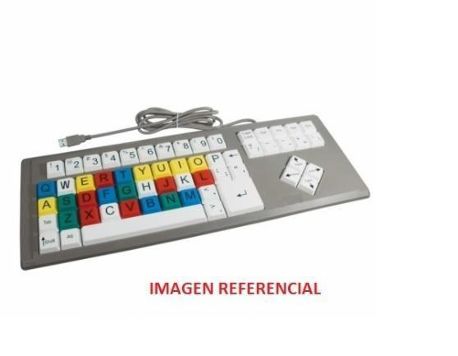
Teléfono inteligente | Procesador de al menos 1.9 GHz, Memoria interna de la menos 64 GB, Memoria RAM desde 4GB, pantalla de 5,5 pulgadas o superior. Conexiones Bluetooth, WI-FI, GPS, posibilidad de expansión con micro SD, batería de al menos 3.000 mAh, con cámaras frontal (5.0 MP o superior) y trasera (12 MP o superior), peso inferior a 200 gr. | 3 | 1 | Es incompatible con la solicitud de una Tablet o grabadora de voz al mismo tiempo. | $340.000 | 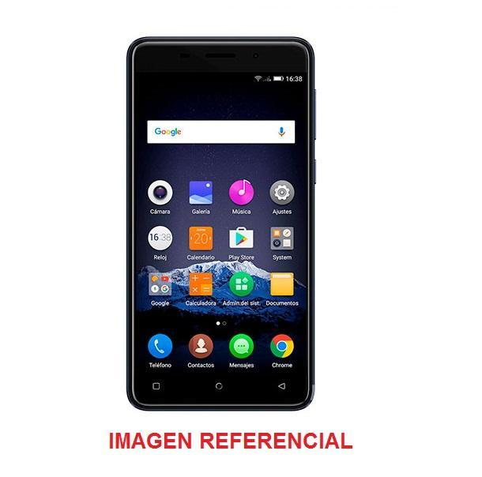
Telescopio monocular | Telescopio monocular portátil. | 4 | 1 |  | $145.326 | 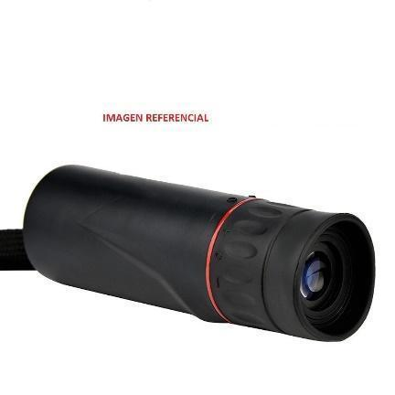

Ejemplos de Productos Complementarios
N° | Producto 1 | Producto 2
1 | Notebook | Software reconocedor de voz
2 | Notebook | Software lector de pantalla
3 | Notebook | Software de reconocimiento y digitalización de caracteres (incluye escáner)
4 | Notebook | Lector de CD/DVD
5 | Calzado ortopédicos | Plantillas ortopédicas
6 | Notebook | Software magnificador de caracteres

Ejemplos de Productos Complementarios
N° | Producto 1 | Producto 2 | Producto 3
1 | Notebook | Software reconocedor de voz | Lector de CD/DVD
2 | Notebook | Software lector de pantalla | Lector de CD/DVD
3 | Notebook | Software de reconocimiento y digitalización de caracteres (incluye escáner) | Lector de CD/DVD
4 | Notebook | Lector de CD/DVD | No aplica
5 | Calzado ortopédicos | Plantillas ortopédicas | No aplica
6 | Notebook | Software magnificador de caracteres | Lector de CD/DVD

SERVICIOS DE APOYO
Los Servicios de Apoyo (SS.AA), corresponden a “toda prestación de acciones de asistencia, intermediación o cuidado, requerida por una persona con discapacidad para realizar las actividades de la vida diaria o participar en el entorno social, económico, laboral, educacional, cultural o político, superar barreras de movilidad o comunicación, todo ello, en condiciones de mayor autonomía funcional”. (Art. 6°, Ley 20.422).

Teniendo como referencia la definición antes mencionada, a continuación se presentan los SS.AA que se financiarán en el marco de la ejecución del Programa de Apoyo a Estudiantes con Discapacidad en Instituciones de Educación Superior (Apoyos Adicionales), año 2021:

Asistente Personal para el apoyo y/o cuidado: Prestador/a de servicios de apoyo que asiste a personas con discapacidad para desenvolverse en la vida diaria a través de acciones de asistencia considerando sus necesidades y respetando sus decisiones en cuanto a la forma y frecuencia en que quiere recibir el/los apoyo/s. Un Asistente Personal cumple el rol de un agente intermediario para favorecer la participación social de las personas con discapacidad. Dentro de las labores que puede realizar el Asistente personal se encuentran por ejemplo: tomar apuntes, asistencia en la alimentación, asistencia para el aseo e higiene personal, etc.

Intérprete de Lengua de Señas: Prestador/a de servicios de apoyo que facilita la comunicación de las personas sordas o con discapacidad auditiva, en modalidad presencial o a distancia (en línea), y favorece su participación en el contexto educativo.

Servicio de Transcripción: Prestador/a de servicios de apoyo que facilita la participación de las personas con discapacidad, en modalidad presencial o a distancia, en el contexto educativo mediante la transcripción de contenidos abordados en cátedras y/o ayudantías.

Servicio de Traslado: Prestador/a de servicios de apoyo que facilita el traslado fuera del hogar a una persona con discapacidad, permitiendo la participación en diferentes contextos educativos. Puede ser una empresa, un chofer (licencia de conducir tipo A1 o B), un familiar (licencia de conducir tipo A1 o B) y autotraslado.

ANEXO Nº3: FORMULARIO DE POSTULACIÓN

Programa de Apoyo a Estudiantes con Discapacidad en Instituciones de Educación Superior
(Apoyos Adicionales) 2021

1. IDENTIFICACIÓN DEL ESTUDIANTE
RUT
Nombres
A. Paterno |  | A. Materno
Sexo | Lista desplegable | F. Nacimiento
Estado civil | Lista desplegable
Domicilio
Comuna/Región | Lista desplegable | Localidad | Lista desplegable
Teléfono
Email
Nro. de cuenta bancaria
Tipo de cuenta bancaria | Lista desplegable
Banco al cual pertenece la cuenta | Lista desplegable
Pueblo originario | Lista desplegable
¿Cómo certifica su discapacidad? | Lista desplegable
Elija su institución educacional | Lista desplegable
Elija su carrera | Lista desplegable
Región donde cursa sus estudios | Lista desplegable

2. RECURSOS PERSONALES PARA EL ESTUDIANTE
Recurso (Descripción) |  | N° de ayudas técnicas o N° de meses que utilizará el servicio de apoyo |  | Indicar el Costo Unitario de la ayuda técnica o costo mensual del servicio de apoyo solicitado | Costo total
Lista desplegable
3. DETALLE DE RECURSOS SOLICITADOS
Explicite o fundamente por qué necesitas cada uno de los servicios de apoyo y/o ayudas técnicas que señalaste en el paso anterior.
¿Cuántos ramos tendrás en el segundo semestre 2021?, ¿En qué año o semestre de carrera estás?

En el caso de solicitar servicio de traslado, favor justificare el presupuesto mensual solicitado en el actual contexto de pandemia (En el caso de NO solicitar servicio de traslado, favor ingresar NO APLICA).

4. CARGA DE ARCHIVOS. Suba los archivos que debe adjuntar en su postulación.
Documentos a adjuntar
Al menos una (1) cotización por cada recurso de apoyo (ayuda técnica y/o tecnología de apoyo)

Convocatoria y recursos asociados a programa social aprobado por Evaluación Ex-Ante 2016 del Ministerio de Desarrollo Social y Familia, con el nombre “Recursos de Apoyo para Estudiantes de Educación Superior en Situación de Discapacidad”.
Para revisar las restricciones y complementariedades de apoyos adicionales, remitirse al Anexo 2 Listado de Apoyos Adicionales
Se recomienda utilizar el Anexo Nº4 para chequear los documentos que se deben adjuntar a la solicitud.
Se hace presente la brecha entre hombres y mujeres con discapacidad en el acceso y continuidad de estudios de educación superior; a partir de los datos obtenidos del ENDISC II (2015) solamente el 8,1% de las mujeres con discapacidad completan sus estudios de educación superior, mientras que los hombres con discapacidad que los completan es de un 10,9%. Las mujeres con discapacidad (leve a moderada y severa) alcanzan menores años de estudio en promedio (9,4 años y 6,8 años respectivamente, según tipo o grado de discapacidad) en promedio que los hombres con discapacidad (10,4 años y 7,7 años respectivamente, según tipo o grado de discapacidad).
Una copia de ellas será entregada al/a la estudiante por la Dirección Regional, de lo que se dejará constancia.

